2023年全国联招3月1日起报名
整理归属 广东省教育考试院
发布日期 2023-02-17
来源 广东省教育考试院
栏目 联合招生
存档日期 2026-10-27
原文链接 https://eea.gd.gov.cn/lhzs/content/post_4096807.html
同文来源 https://eea.gd.gov.cn/tzgg/content/post_4096731.html

2023年普通高等学校联合招收华侨港澳台学生（以下简称全国联招）报名将于3月1日开始，报名采用网上报名和报名确认相结合的方式。
一、网上报名
（一）报名时间：3月1日9:00至3月15日17:00。
（二）报名网址：http://www.eeagd.edu.cn/lzks/（全国联招管理系统考生端，以下简称系统）。
所有考生均须在上述规定时间内登录系统，按要求进行注册，输入报考信息，上传本人照片、身份证件及学历资料电子照片，选择考试地点。考试地点一旦提交，包括但不限于个人信息、考试地点等内容，均不得再进行修改。内地考点考生还须完成网上缴费，华侨考生须预约现场确认 报名时间，逾期不再受理。网上报名成功后，报名状态显示为“待确认”。网上报名流程见附1。
二、报名确认
港澳台考生实行网上报名确认，由相应考区负责机构负责；华侨考生实行现场报名确认，由广州报名点（暨南大学）负责。
（一）港澳台考生
1.3月24日17:00前，港澳台考生登录系统查看本人报名确认结果。报名状态如显示“已确认”，则表示已完成报名确认；如显示“确认不通过”，务必于3月29日10:00前更正后重新提交，否则报名不成功。建议考生及时尽早查看确认结果。
2.3月31日17:00前，港澳台考生完成网上报名确认；
3.4月5日前，香港、澳门考区考生完成缴费（缴费事项由港澳考区自行确定和公布）。
（二）华侨考生
华侨考生根据网上报名预约的时间前往广州报名点（暨南大学）进行现场报名确认，具体安排由广州报名点确定并公布。
报名确认流程见附2。
三、相关说明
（一）考生报考条件及要求详见《2023年中华人民共和国普通高等学校联合招收华侨港澳台学生简章》。
（二）请务必由考生本人进行网上注册和报名，切勿找他人代报，切勿将账号密码等信息透露给他人。
（三）报名确认通过不代表报名资格审核通过。报名结束后，经有关部门核查不符合身份资格或学历资格的考生，一律不得参加考试和录取，已参加考试的取消所有科目考试成绩，已被录取的取消录取资格。
四、各考区负责机构及联系方式
（一）北京考区
北京市高校招生办公室：联系电话010-89193989转1，010-82837212。
（二）上海考区
上海市教育考试院：联系电话021-35367070。
（三）福建考区
福建省教育考试院：联系电话0591-86215678。
（四）广州考区
报名点（暨南大学）：联系电话020-85220130。
（五）香港考区
香港考试及评核局：联系电话00852-36288787。
（六）澳门考区
澳门特别行政区政府教育及青年发展局：联系电话00853-28555533。
附：1.2023年全国联招网上报名操作流程
2.2023年全国联招报名确认流程
中华人民共和国普通高等学校
联合招收华侨港澳台学生办公室
2023年2月17日
原图分页 1/2
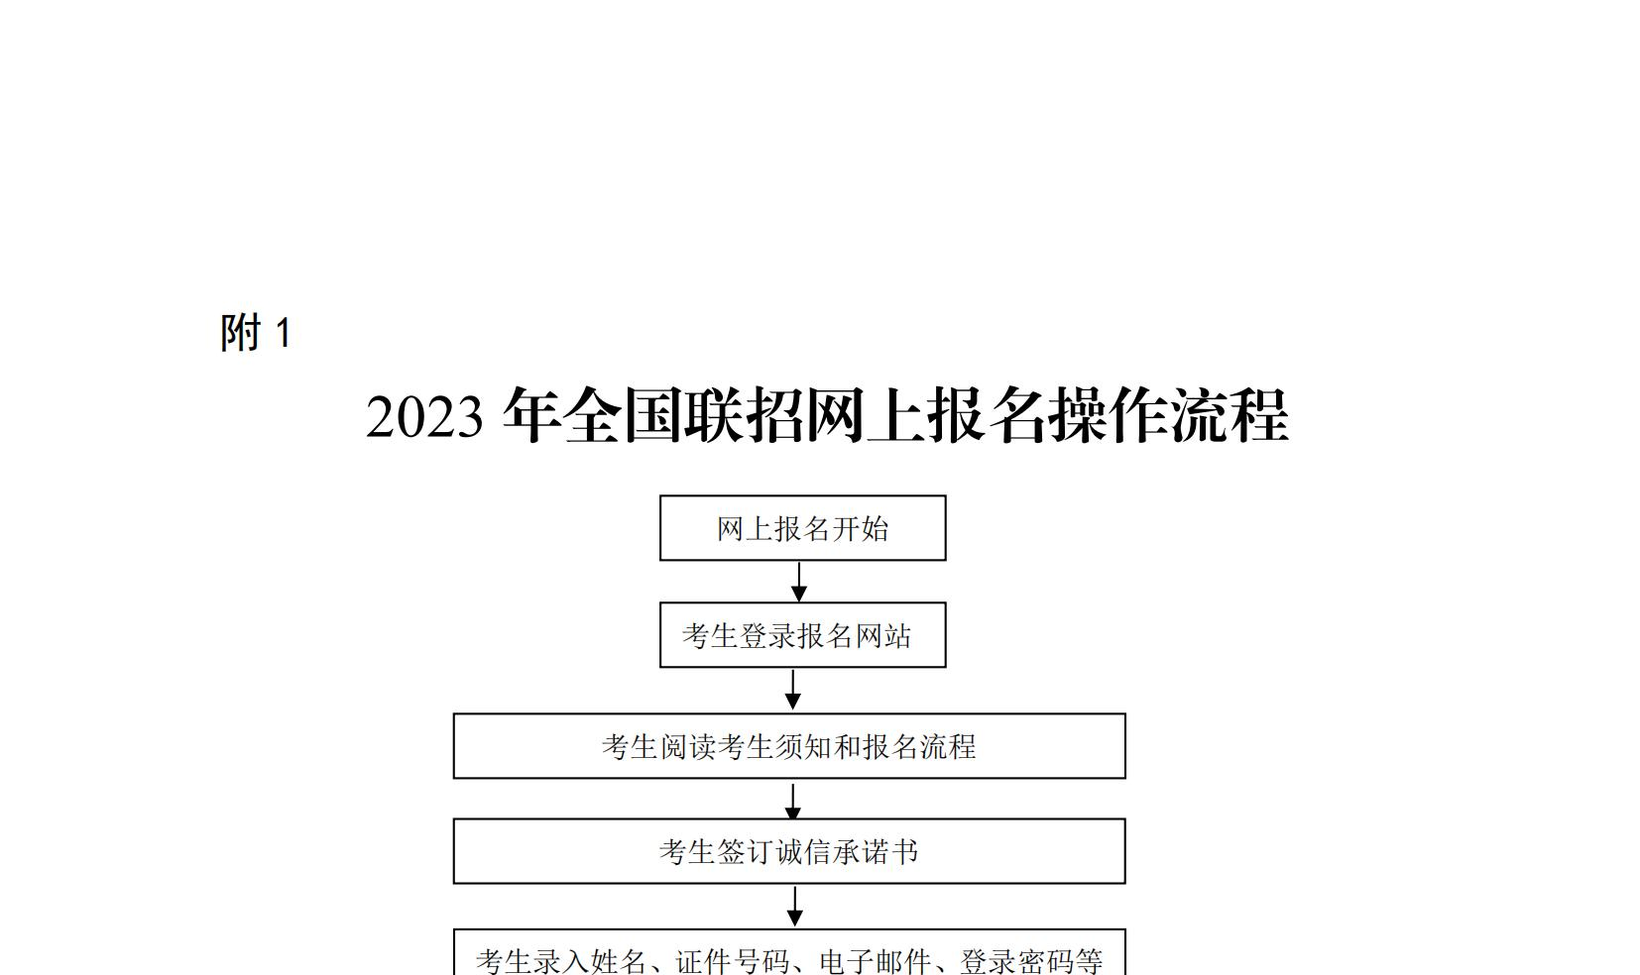
原图分页 2/2
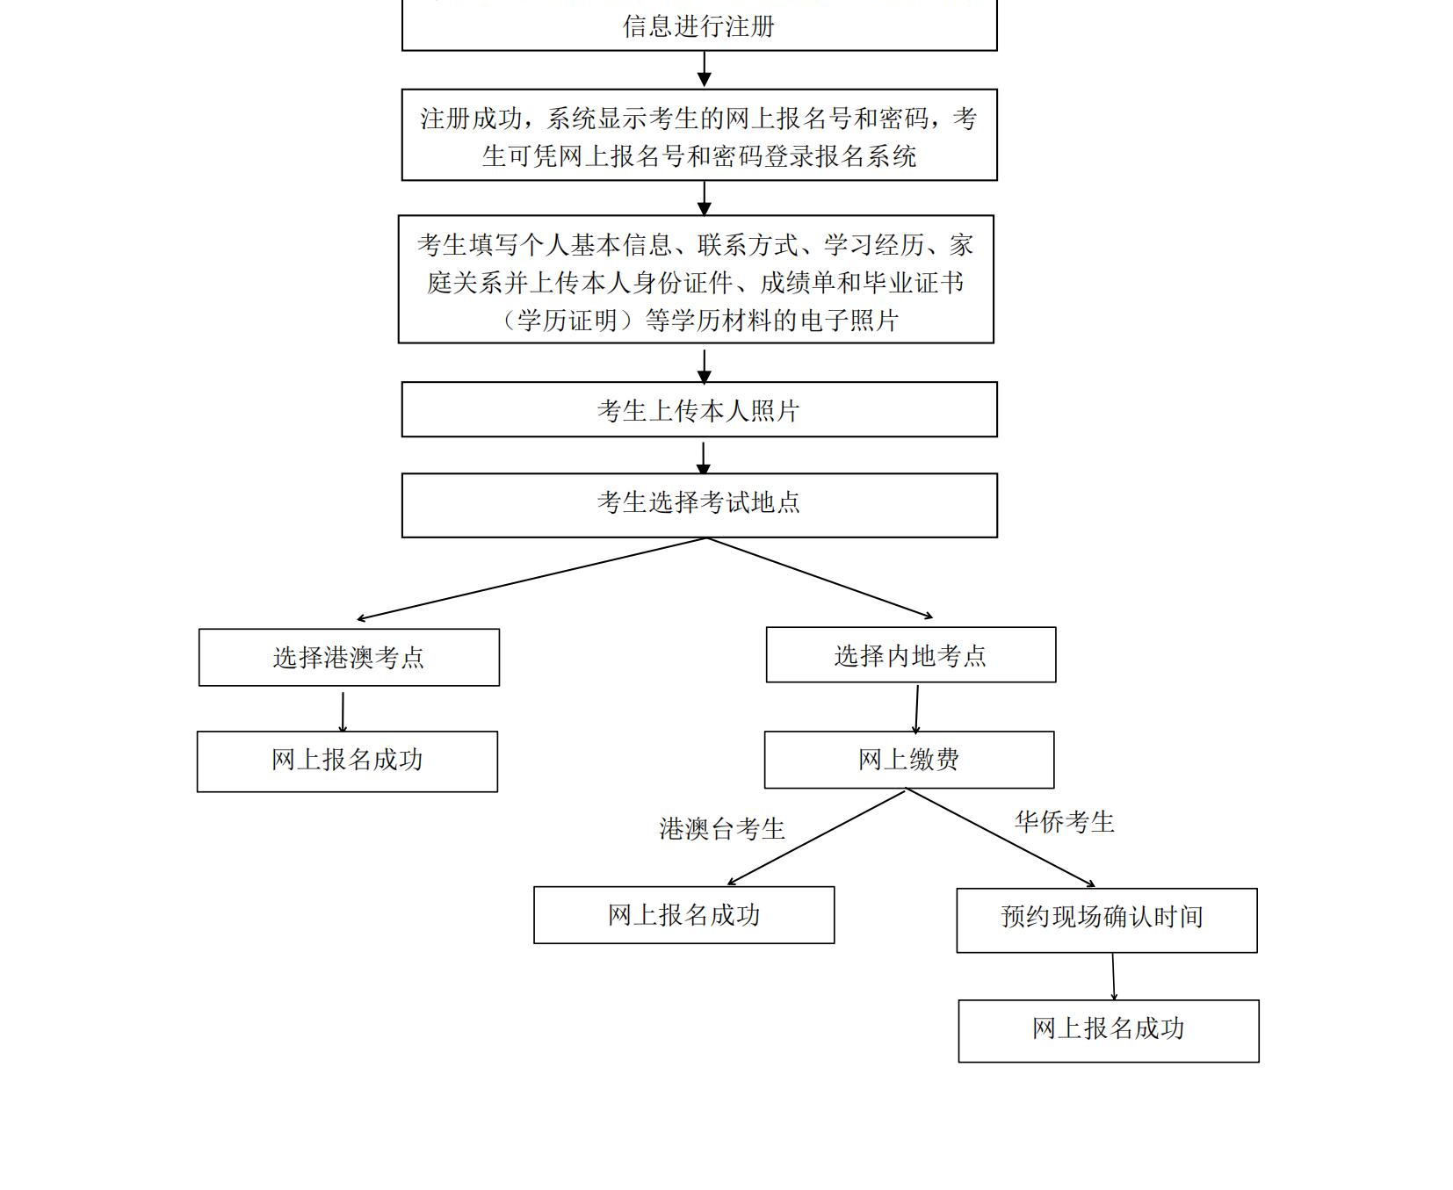
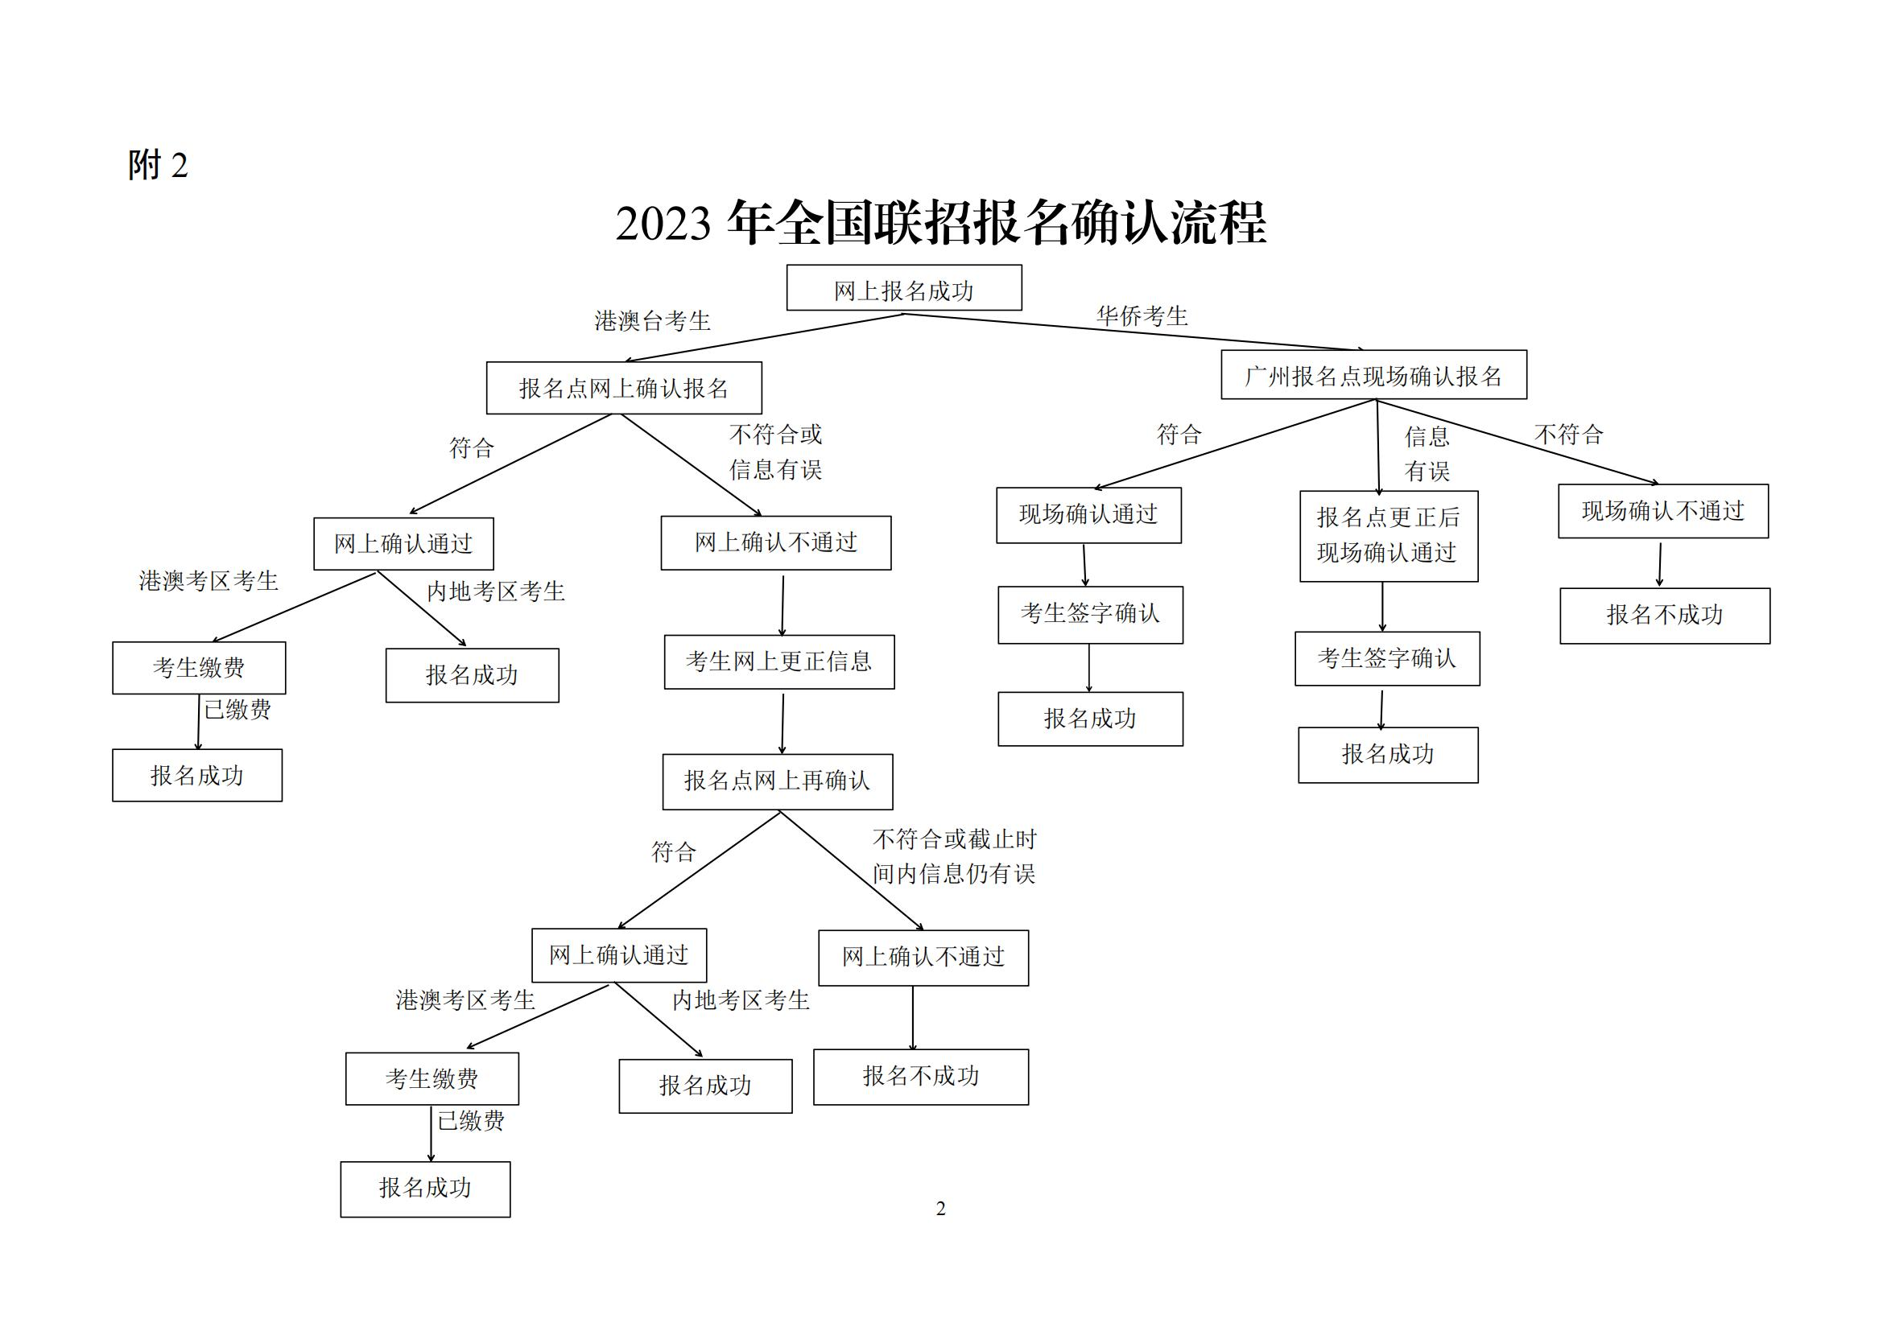
相关文件：2023年全国联招报名有关问题问答

正文相关链接
2023年全国联招报名有关问题问答
https://eea.gd.gov.cn/lhzs/content/post_4096719.html

